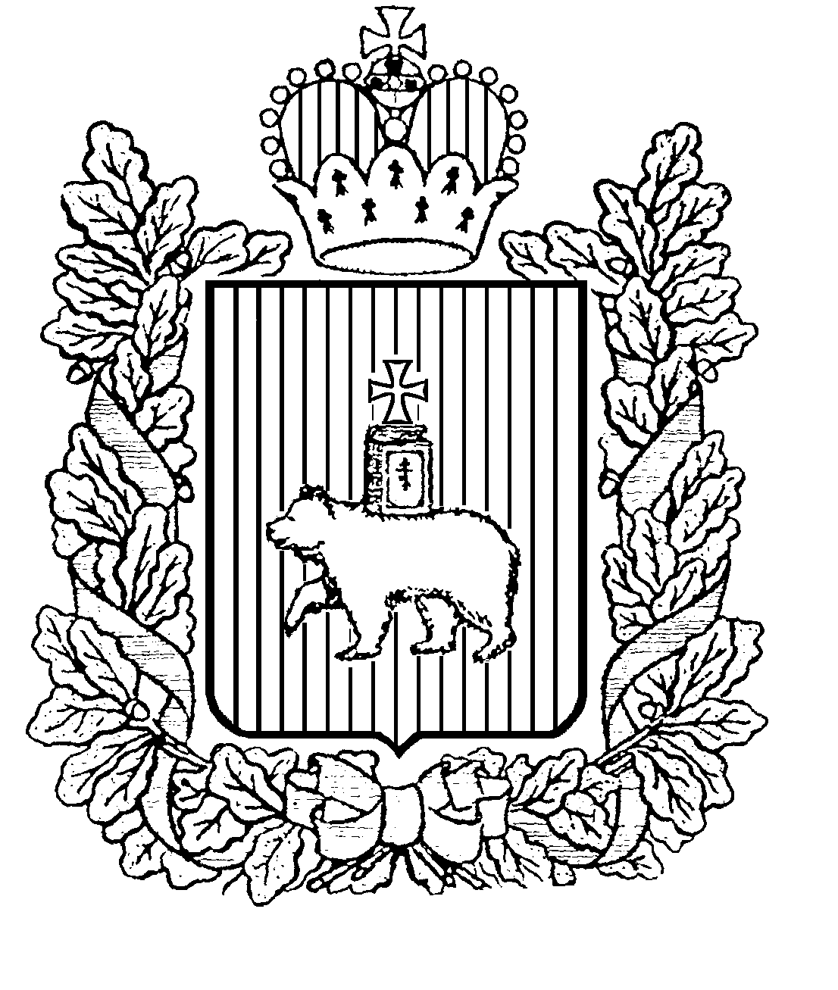

Совет депутатов
Рождественского сельского поселения

РЕШЕНИЕ
/принято на двадцать девятом заседании второго созыва/

10.02.2011 № 1/29

Об утверждении Положений о Гербе и о Флаге
Рождественского сельского поселения

В соответствии со статьей 9 Федерального Закона от 06.10.2003 № 131-ФЗ «Об общих принципах организации местного самоуправления в Российской Федерации» и ст.5 и ст.23 Устава Рождественского сельского поселения,
Совет депутатов Рождественского сельского поселения РЕШАЕТ:
1. Утвердить Положение о Гербе Рождественского сельского поселения (приложение № 1).
2. Утвердить Положение о Флаге Рождественского сельского поселения (приложение № 2).
3. Поручить главе Рождественского сельского поселения Батиной Т.К. зарегистрировать официальные символы поселения (Герб и Флаг) в порядке, установленном федеральным законодательством.
4. Обнародовать данное решение в порядке установленном Уставом поселения.
5. Решение вступает в силу с момента его обнародования.

Глава Рождественского сельского поселения Т.К.Батина

Приложение 2
к решению Совета депутатов Рождественского сельского поселения от 10.02.2011 № 1/29

ПОЛОЖЕНИЕ
О ФЛАГЕ РОЖДЕСТВЕНСКОГО СЕЛЬСКОГО ПОСЕЛЕНИЯ
В СОСТАВЕ ПЕРМСКОГО КРАЯ

Настоящим Положением устанавливается флаг Рождественского сельского поселения в составе Пермского края, его описание и порядок официального использования.

1. Общие положения

1.1. Флаг Рождественского сельского поселения (далее - Флаг) является официальным символом Рождественского сельского поселения.
1.2. Положение о Флаге и рисунок Флага хранятся в администрации Рождественского сельского поселения и доступны для ознакомления всем заинтересованным лицам.
1.3. Флаг подлежит внесению в Государственный геральдический регистр Российской Федерации.
1.4. Жители Рождественского сельского поселения, а также иные лица, находящиеся на территории Рождественского сельского поселения, обязаны уважать Флаг.

2. Описание Флага
2.1. Описание Флага:
«Прямоугольное полотнище с отношением ширины к длине 2:3, разделенное по горизонтали на две неравные части: голубую в 4/5 и зеленую в 1/5 ширины полотнища и несущее в центре, поверх деления, изображение колоса, а внизу, в зеленой части – двух монет из герба поселения».

3. Порядок воспроизведения Флага

3.1. Воспроизведение Флага, независимо от его размеров, техники исполнения и назначения, должно точно соответствовать описанию, приведенному в пункте 2.1 статьи 2 настоящего Положения, и рисунку, приведенному в приложении к настоящему Положению.
3.2. Ответственность за искажение Флага, изменение композиции или цветов, выходящее за пределы геральдически допустимого, несет исполнитель допущенных искажений или изменений.

4. Порядок официального использования Флага

4.1. Флаг поднят постоянно:
- на зданиях органов местного самоуправления.
4.2. Флаг установлен постоянно:
- в залах заседаний органов местного самоуправления;
- в рабочих кабинетах главы Рождественского сельского поселения, других выборных и назначаемых должностных лиц местного самоуправления.
4.3. Флаг может быть:
- поднят постоянно или подниматься на зданиях и территориях органов, организаций, учреждений и предприятий, находящихся в муниципальной собственности, муниципальном управлении или муниципальном подчинении, а также на зданиях и территориях органов, организаций, учреждений и предприятий, учредителем (ведущим соучредителем) которых является Рождественское сельское поселение;
- установлен постоянно в залах заседаний руководящих органов и в рабочих кабинетах руководителей органов, организаций, учреждений и предприятий, находящихся в муниципальной собственности, муниципальном управлении или муниципальном подчинении, а также органов, организаций, учреждений и предприятий, учредителем (ведущим соучредителем) которых является Рождественское сельское поселение.
Флаг или его изображение может:
- размещаться на транспортных средствах главы Рождественского сельского поселения, иных выборных должностных лиц местного самоуправления;
- размещаться на транспортных средствах, находящихся в муниципальной собственности.
4.4. Флаг поднимается (устанавливается):
- в дни государственных праздников - наряду с Государственным флагом Российской Федерации;
- во время официальных церемоний и других торжественных мероприятий, проводимых органами местного самоуправления Рождественского сельского поселения;
- во время торжественных регистраций актов гражданского состояния в зале гражданских обрядов;
- во время вручения паспорта гражданина Российской Федерации.
4.5. Флаг может быть поднят (установлен) во время торжественных мероприятий, проводимых общественными объединениями, предприятиями, учреждениями и организациями независимо от форм собственности, а также во время частных и семейных торжеств и значимых событий.
4.6. При использовании Флага в знак траура Флаг приспускается до половины высоты флагштока (мачты). При невозможности приспустить Флаг, а также, если Флаг установлен в помещении, к верхней части древка выше полотнища Флага крепится черная сложенная пополам и прикрепленная за место сложения лента, общая длина которой равна длине полотнища Флага, а ширина составляет не менее 1/10 ширины полотнища Флага.
4.7. При одновременном подъеме (размещении) Флага и Государственного флага Российской Федерации Флаг располагается справа от Государственного флага Российской Федерации (с точки зрения стоящего лицом к флагам).
При одновременном подъеме (размещении) Флага и Государственного флага Российской Федерации и флага Пермского края Государственный флаг Российской Федерации располагается в центре, а Флаг - справа от центра (с точки зрения стоящего лицом к флагам).
При одновременном подъеме (размещении) четного числа флагов (но более двух) Государственный флаг Российской Федерации располагается слева от центра (если стоять к флагам лицом). Справа от Государственного флага Российской Федерации располагается флаг Пермского края, слева от Государственного флага Российской Федерации располагается Флаг; справа от флага Пермского края располагается флаг иного муниципального образования, общественного объединения, либо предприятия, учреждения или организации.
4.8. Размер полотнища Флага не может превышать размеры полотнищ поднятых (установленных) рядом с ним Государственного флага Российской Федерации (или иного государственного флага), флага Пермского края (или флага иного субъекта Российской Федерации).
Флаг не может располагаться выше поднятых (установленных) рядом с ним Государственного флага Российской Федерации (или иного государственного флага), флага Пермского края (или флага иного субъекта Российской Федерации).
4.9. Флаг или его изображение, могут быть использованы в качестве элемента или геральдической основы:
- флагов, вымпелов и иных подобных символов органов, организаций, учреждений и предприятий, находящихся в муниципальной собственности, муниципальном управлении или муниципальном подчинении, а также органов, организаций, учреждений и предприятий, учредителем (ведущим соучредителем) которых является Рождественское сельское поселение;
- наград Рождественского сельского поселения;
-должностных и отличительных знаков главы Рождественского сельского поселения, депутатов Совета депутатов, выборных и назначаемых должностных лиц, сотрудников местного самоуправления и его подразделений.
4.10. Флаг может быть поднят (установлен) постоянно или временно:
- в памятных, мемориальных и значимых местах, расположенных на территории Рождественского сельского поселения;
- в местах массовых собраний жителей Рождественского сельского поселения;
- в общеобразовательных учреждениях.
4.11. Допускается размещение Флага и его изображения на:
- печатных и иных изданиях информационного, официального, научного, научно-популярного, справочного, познавательного, краеведческого, географического, путеводительного и сувенирного характера;
- грамотах, приглашениях, визитных карточках главы Рождественского сельского поселения, должностных лиц органов местного самоуправления, депутатов Совета депутатов Рождественского сельского поселения.
Допускается использование Флага в качестве геральдической основы для изготовления знаков, эмблем, иной символики при оформлении единовременных юбилейных, памятных и зрелищных мероприятий, проводимых в Рождественском сельском поселении или непосредственно связанных с Рождественским сельским поселением.
4.12. Порядок использования Флага предприятиями, учреждениями и организациями, не находящимися в муниципальной собственности, а также физическими лицами и индивидуальными предпринимателями строится на договорной основе.
4.13. Иные случаи использования Флага устанавливаются главой Рождественского сельского поселения.

5. Ответственность за нарушение настоящего Положения

5.1. Использование Флага с нарушением настоящего Положения, а также надругательство над Флагом влечет за собой ответственность в соответствии с законодательством Российской Федерации.

6. Заключительные положения
6.1. Внесение в состав (рисунок) Флага каких-либо изменений или дополнений, а также элементов официальных символов Пермского края допустимо лишь в соответствии с законодательством Российской Федерации и законодательством Пермского края. Эти изменения должны сопровождаться пересмотром статьи 3 настоящего Положения для отражения внесенных элементов в описании.
6.2. Все права на Флаг принадлежат органам местного самоуправления Рождественского сельского поселения.
6.3. Контроль использования требований настоящего Положения возлагается на главу Рождественского сельского поселения.

